**今日动态**

10.17 星期四 阴

班级人数：23人，今日实到：23人。

|  |  |  |  |  |  |
| --- | --- | --- | --- | --- | --- |
| **姓名** | **情绪**  **（良好★、一般●）** | **自主入园**  **（能“√”，不主能“✕”）** | **进餐**  **（全部★、没吃完●）** | **午睡**  **（睡着★、没睡●）** | **其他** |
| **赖薪宇** | **★** | **√** | **★** | **★** |  |
| **万锦泽** | **★** | **√** | **★** | **★** |  |
| **王亦豪** | **★** | **√** | **★** | **★** |  |
| **高望** | **★** | **√** | **★** | **★** |  |
| **张奕** | **★** | **√** | **★** | **★** |  |
| **万殊同** | **★** | **√** | **★** | **★** |  |
| **何蒋晔** | **★** | **√** | **★** | **★** |  |
| **张东洋** | **★** | **√** | **★** | **★** |  |
| **韩承宇** | **★** | **✕** | **●** | **回家** |  |
| **任泽轩** | **★** | **√** | **★** | **★** |  |
| **刘宸泽** | **★** | **√** | **●** | **★** |  |
| **潘沐炀** | **★** | **√** | **★** | **★** |  |
| **冯原** | **★** | **√** | **★** | **★** |  |
| **郭舒耀** | **★** | **√** | **★** | **★** |  |
| **余一凡** | **★** | **√** | **★** | **★** |  |
| **党佳琪** | **★** | **√** | **★** | **★** |  |
| **杨星月** | **★** | **√** | **★** | **★** |  |
| **毛煜祺** | **★** | **√** | **★** | **★** |  |
| **李醇韵** | **●** | **✕** | **★** | **★** |  |
| **刘欣然** | **★** | **√** | **★** | **★** |  |
| **朱沐菡** | **★** | **√** | **★** | **★** |  |
| **张芸汐** | **★** | **√** | **★** | **★** |  |
| **费思佳** | **★** | **√** | **★** | **★** |  |

**一日生活活动篇**  

**区域游戏篇**  

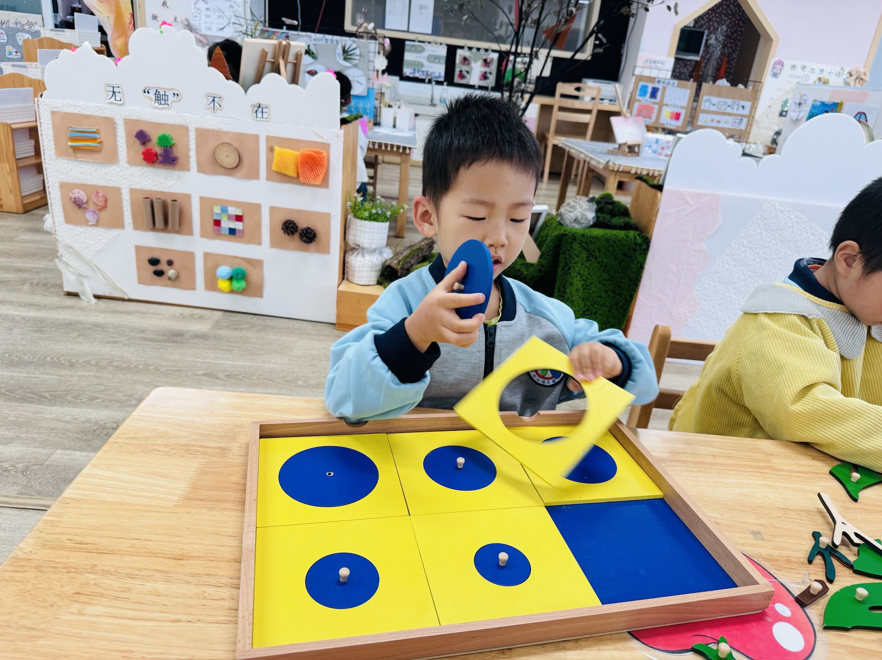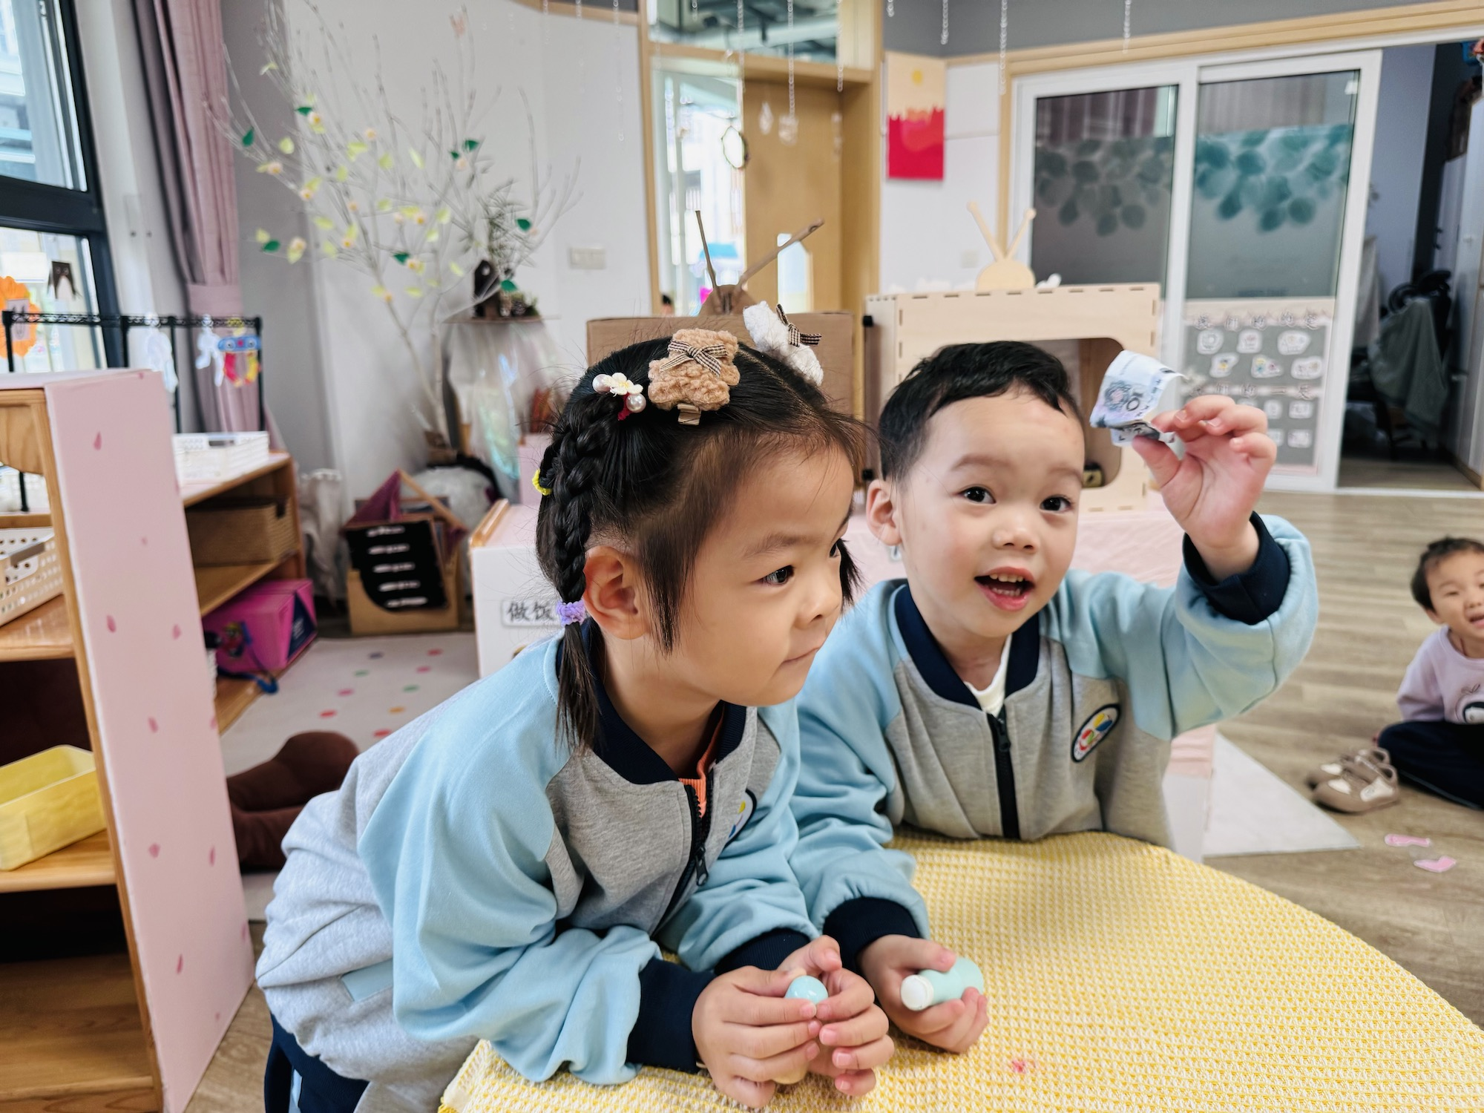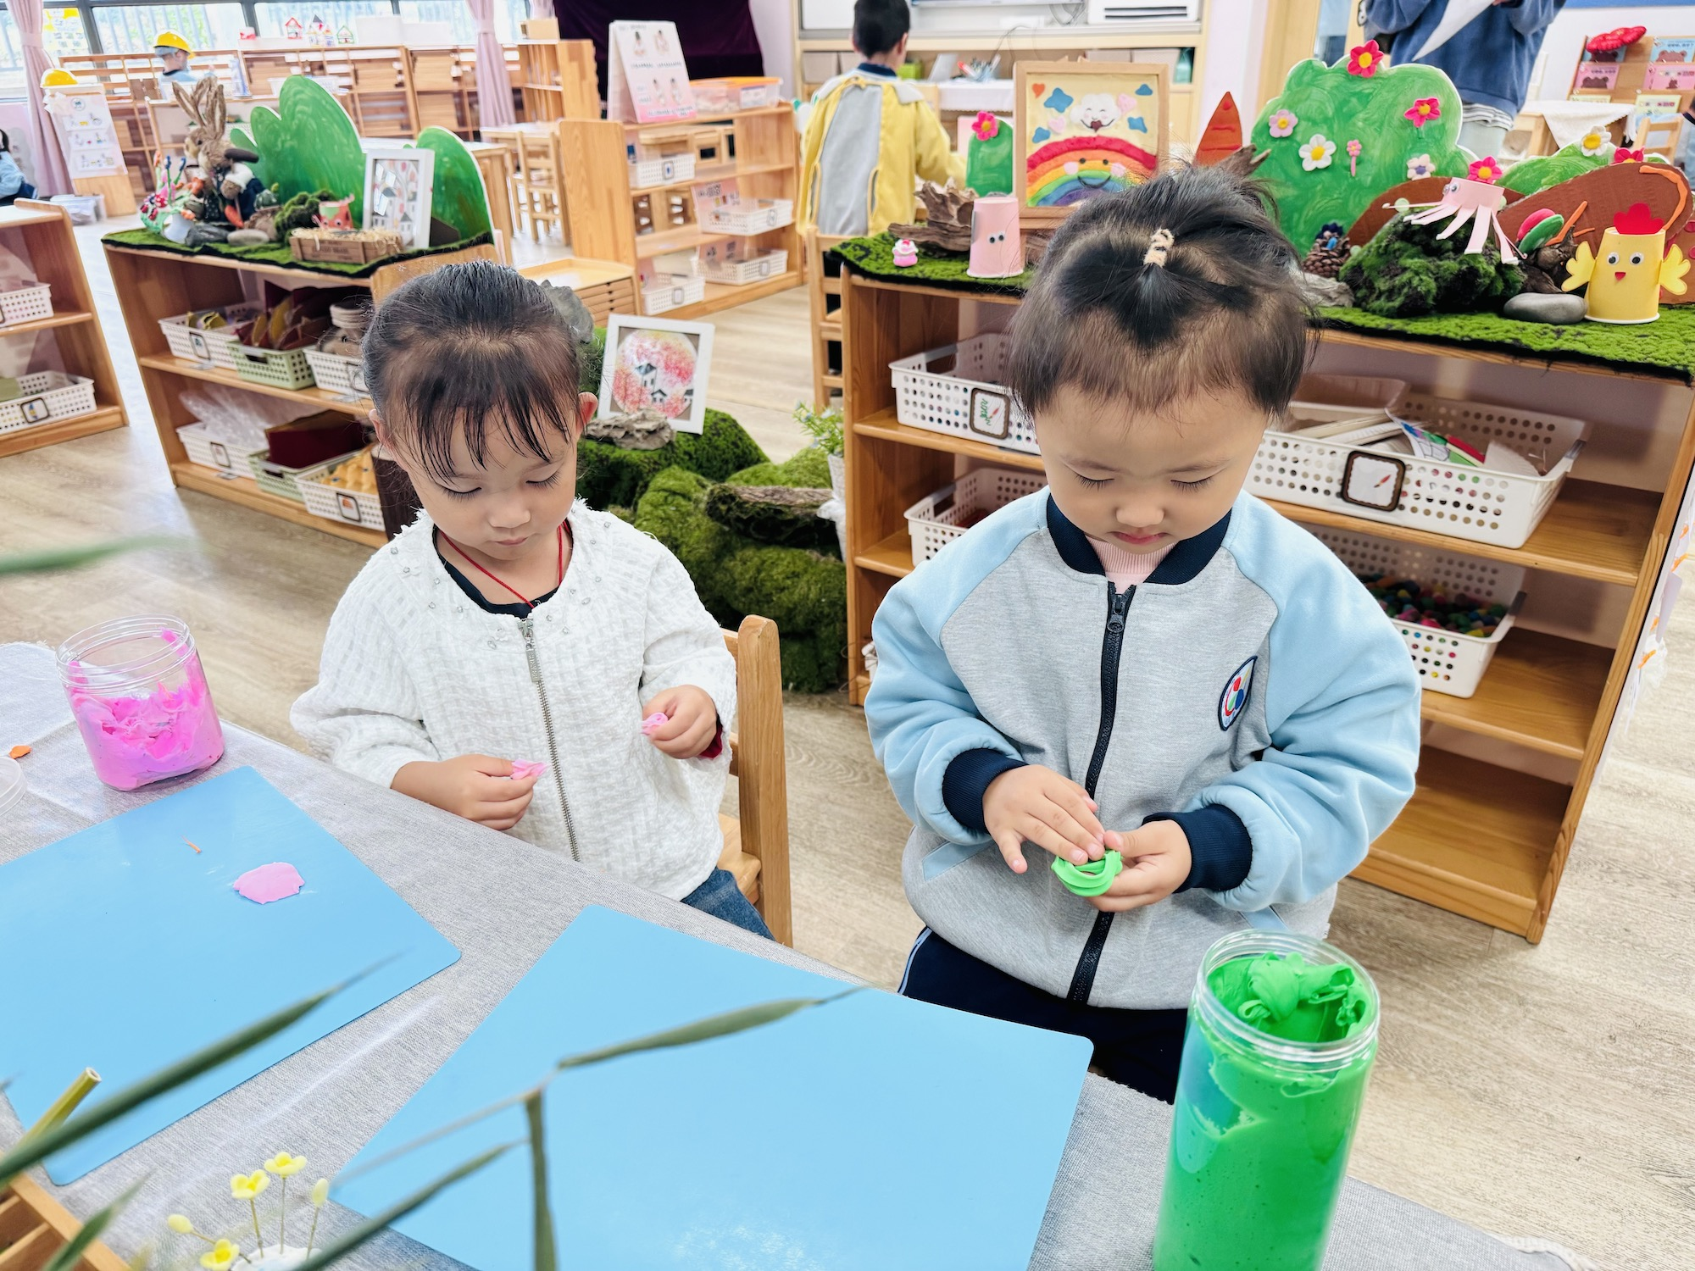

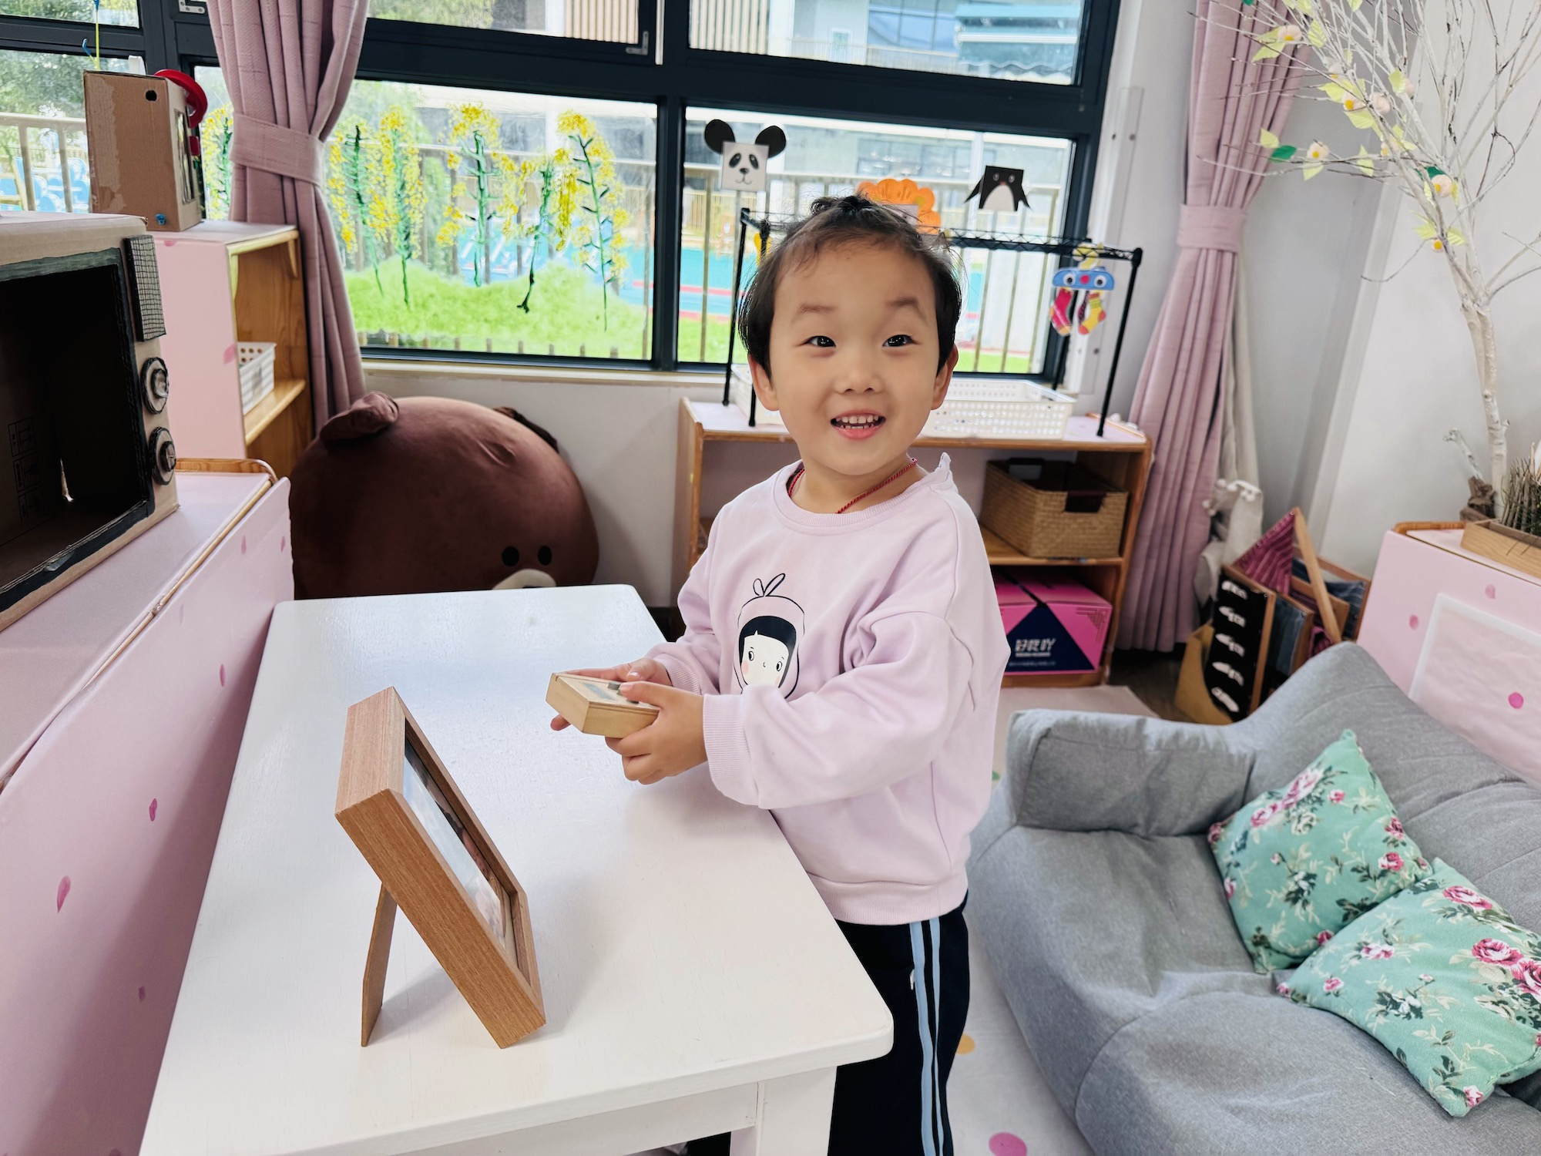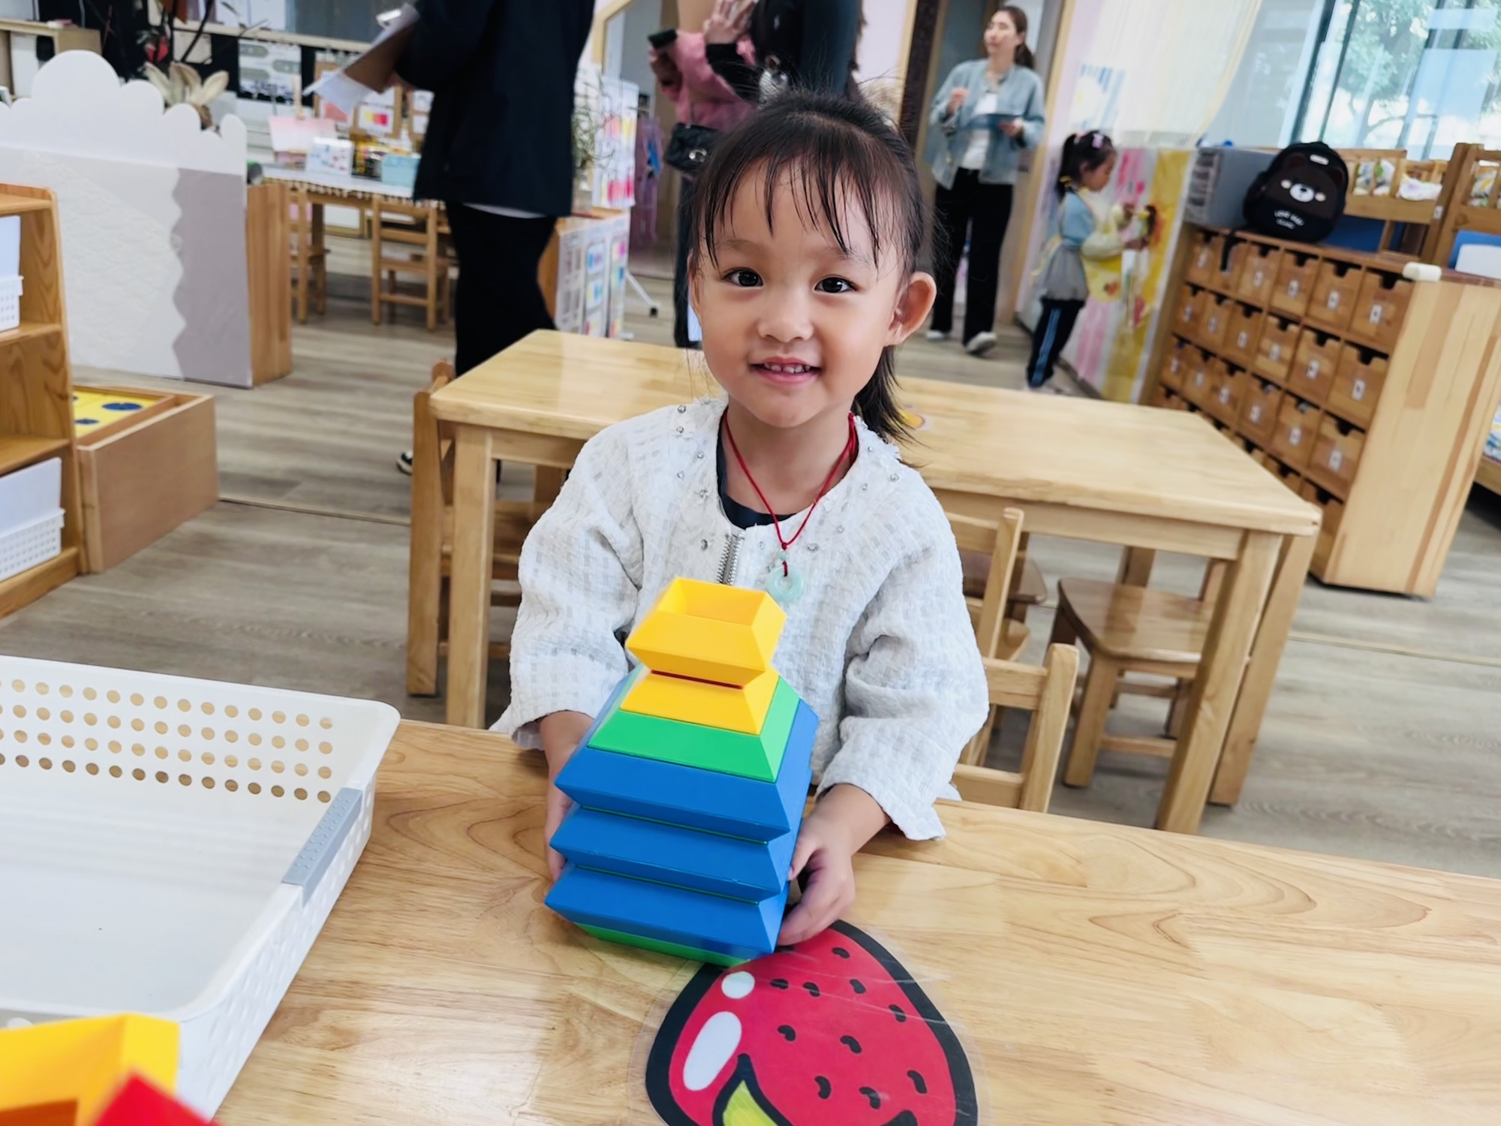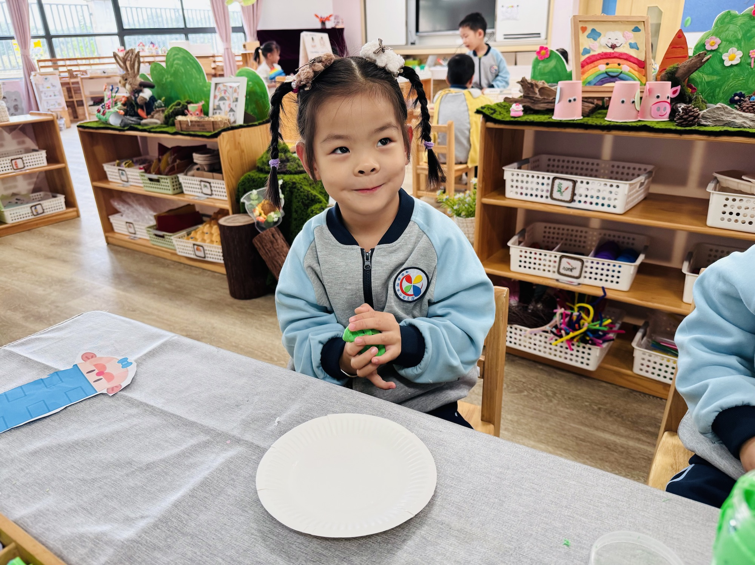

宝贝们喝完牛奶进行了区域游戏计划，分别选择了自己喜欢的区域进行游戏，其中，能够按照计划进行游戏，并专注地制作、探索、建构的幼儿是：**赖薪宇、高望、张奕、万殊同、何蒋晔、张东洋、韩承宇、任泽轩、刘宸泽、潘沐炀、郭舒耀、党佳琪、杨星月、毛煜祺、李醇韵、朱沐菡、张芸汐、费思佳。**希望其他宝宝也能够按照自己的计划，来进行游戏，并且能够坚持、专心地对待每个游戏哦！

**户外游戏篇**  

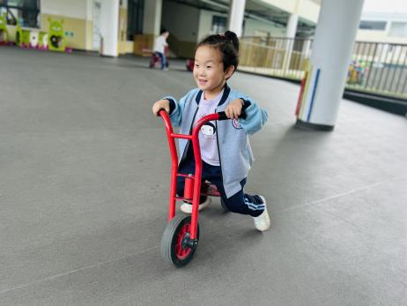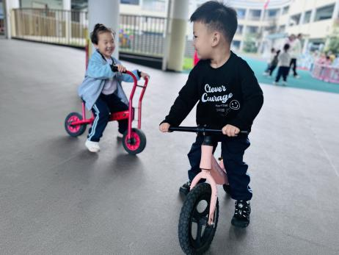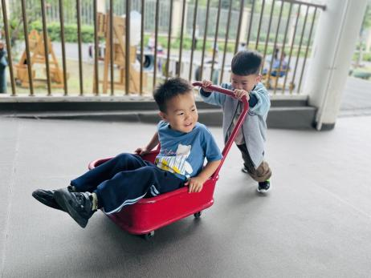

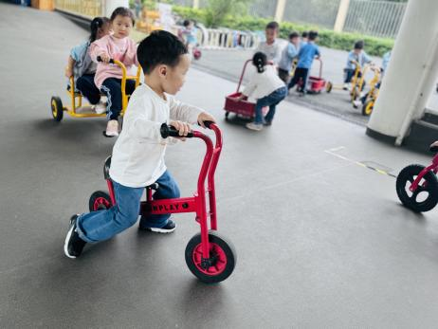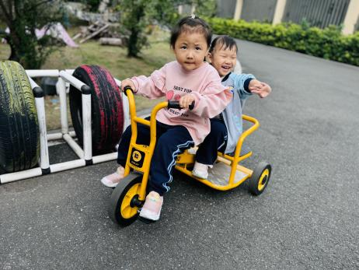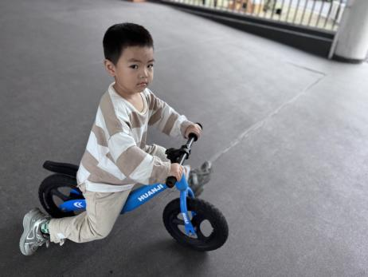

今天我们来到了小车区，有的宝宝选择了小推车；有的宝宝选择了平衡车；还有的宝宝选择了三轮车.......宝宝们玩得可开心啦！

**集体活动篇**  

1. **数学：颜色分类**

本活动运以游戏的形式贯穿整个活动，采用启发谈话、观察交流、实践体验的方法让幼儿在游戏活动中边学边实践操作，在情境中认识颜色、区分颜色、学习按颜色分类，在轻轻松松的过程中愉快地参与学习，在游戏活动中体验学习的乐趣，成为活动真正的主人。

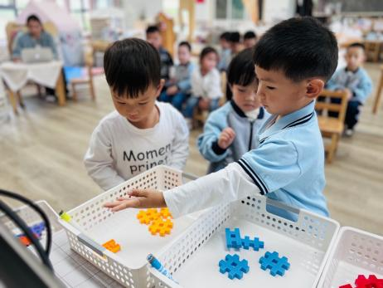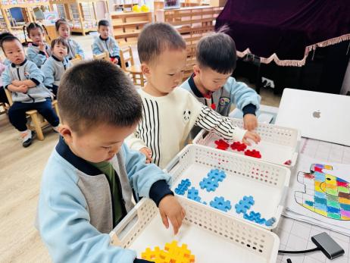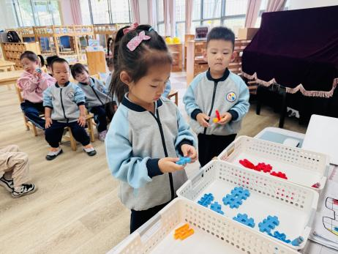

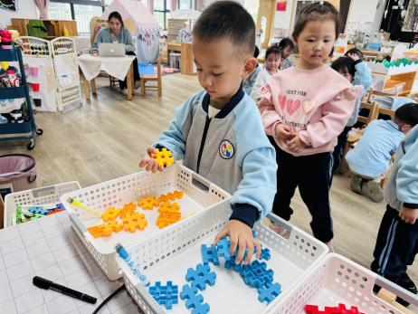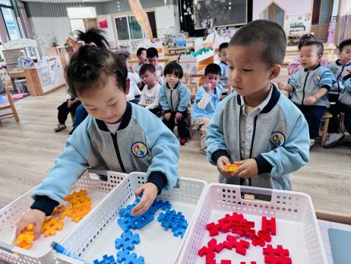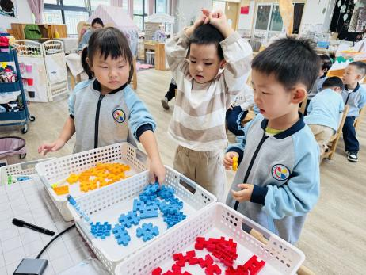

在今天的活动中，能够认真倾听，并根据拼插积木的颜色分别送回家的幼儿是：**赖薪宇、万锦泽、高望、张奕、万殊同、何蒋晔、张东洋、任泽轩、刘宸泽、潘沐炀、郭舒耀、余一凡、党佳琪、杨星月、毛煜祺、李醇韵、刘欣然、朱沐菡、张芸汐、费思佳。**其他宝宝也要加油哦！

执笔人：张洁